作 者 推 荐

阿拉斯代尔·格雷（Alasdair Gray）

作者简介：

自从1981年，当阿拉斯代尔·格雷（Alasdair Gray）的第一部小说（拉纳克：四本书中的生活）由Canongate出版以来，他已经出版了二十本书，其中大部分是小说和短篇小说。用他自己的话说，“阿拉斯代尔·格雷是一个肥胖、戴眼镜、秃顶、年纪越来越大的格拉斯哥路人，主要靠写作（主要是小说）和设计书籍为生。”

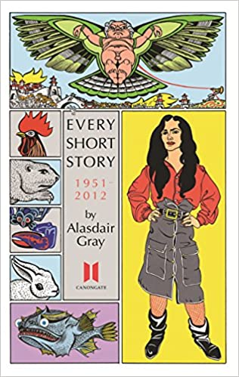
中文书名：《短章》
英文书名：EVERY SHORT STORY
作 者：Alasdair Gray
出 版 社：Canongate Books Ltd
代理公司：Canongate/ANA/Claire Qiao
页 数：944页
出版时间：2014年8月
代理地区：中国大陆、台湾
审读资料：电子稿
类 型：短篇小说

内容简介：

这本书的前16个故事是由Canongate在1983年出版的，书名大多曾命名为《难以置信的故事》，这本书还收录了57个作者后期作品中出现的佳作。在最后一节，《滑稽荒诞》彰显了格雷作为二十一世纪以来最有趣的小说作者的特质。

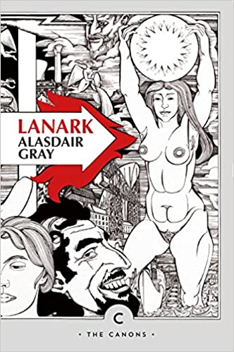
中文书名：《拉纳克：四本书中的一生》
英文书名：LANARK: A Life in Four Books
作 者：Alasdair Gray
出 版 社：Canongate Canons
代理公司：Canongate/ANA/Claire Qiao
页 数：592页
出版时间：2016年11月
代理地区：中国大陆、台湾
审读资料：电子稿
类 型：小说

“一部杰出的作品……一部关于爱，充满活力的想象，让人感受到生命的丰富多姿。”——威廉·博伊德（WILLIAM BOYD）

内容简介：

作品的背景设在正不断瓦解的城市昂桑克与格拉斯哥中，在这个现代视角下讲述了拉纳克（Lanark）与邓肯·绍（Duncan Thaw）二人之间“剪不断理还乱”的故事。随着他们的生活在4本书中依次展开，一种奇怪的、被毁坏的情谊在两个人之间隐现。

《拉纳克》一书堪称是想象力的巅峰作品，同样也是作者25年来累积的成果的集中展现。作者格雷（Gray）同样也是一位小说插画家与封面设计家。本作初一面世，立即被认为是一部重要的文学作品，被拿来和丹特、布莱克、乔伊斯、奥威尔、卡夫卡、赫胥黎以及刘易斯· 卡罗尔进行比较。30年过去了，本作中呈现的力量、大师级的水准，以及愤怒，重要性只增不减。

媒体评价：

“我深深地被《拉纳克》所震撼，我认为它是本世纪苏格兰的最佳文学作品。”
----伊恩·班克斯（Iain Banks）

“也许是本世纪的最佳小说……它开创了一个新的时代。”
----《观察家》Observer

“这是苏格拉在现代小说领域创造的最令人震惊的作品……格雷是自沃尔特·斯科特爵士（Sir Walter Scott）以后苏格兰最好的作家。”
----安东尼·伯吉斯(Anthony Burgess)
“当晨曦降临，直到劳碌一天后失望地离去，我们将发现自己置身于一个超现实的幻象之中。一座带有传奇故事的城市，其中的现实就好像是萨尔瓦多·达利（Salvador Dali）布下的景观。”
----布莱恩·阿尔迪斯（Brian Aldiss）

“一项卓越非凡的成就，很长一段时间以来苏格兰小说历史上最杰出的作品。它的问世，改变了这里的风貌。”
----《苏格兰人》（The Scotsman）

“毫无疑问，本作是数十年来苏格兰作家的最佳作品。”
----《时间到了》（Time Out）

“非同凡响的……《拉纳克》是一部关于爱，充满活力的想象的作品，让人感受到生活的多彩多姿。”
----《泰晤士报文学增刊》（Times Literary Supplement）

“对于绝大多数作家而言，深渊一般黑暗的写作风格与巴洛克式繁复的结构可能会让绝大多数读者避而远之，让作品只能被束之高阁。但在格雷手中，简单、直接的怨言风格让他为读者所喜爱。”
----《泰晤士报》The Times

“一场关于真实与奇幻的盛大演出。”
----《书单》The List

“在某种程度上来说，本作与今天的我们联系更加紧密。它是一部将奇幻与政治隐喻结合的如此治好的杰作，就好像是20世纪苏格兰的‘格列佛游记’。”
——《苏格兰周末》Scotland on Sunday

谢谢您的阅读！
请将反馈信息发至： 乔明睿（Claire）
安德鲁﹒纳伯格联合国际有限公司北京代表处
北京市海淀区中关村大街甲59号中国人民大学文化大厦1705室, 邮编：100872
电话：010-82449026
传真：010-82504200
手机：15804055576
Email: Claire@nurnberg.com.cn
网址：www.nurnberg.com.cn
微博：http://weibo.com/nurnberg
豆瓣小站：http://site.douban.com/110577/
微信订阅号：ANABJ2002

